Правила питания в летнее время
1. Сократите калорийность рациона.

Летом, в сильную жару, наша двигательная активность снижается, следовательно, сокращаются затраты энергии. Логично на период летней жары уменьшить калорийность рациона, причем желательно это сделать за счет его жировой части. Но это не значит, что жиры надо исключить полностью, они - обязательная составляющая нашего питания , поэтому просто замените вредные жиры на полезные.
Предлагаем летом придерживаться следующего суточного соотношения жиров, белков и углеводов :
28% жиров (из них 2/3 — растительные жиры);
55% белков (растительные и животные белки в равной пропорции);
17% углеводов.
Летом наши вкусовые предпочтения меняются: вместо теплых пирожков и наваристых супов хочется салатов из свежих овощей и освежающих соков. И это не удивительно, ведь летом наш организм переходит на особый режим, когда жидкость и витамины ему более необходимы, нежели жиры.
2. Включайте в рацион больше овощей
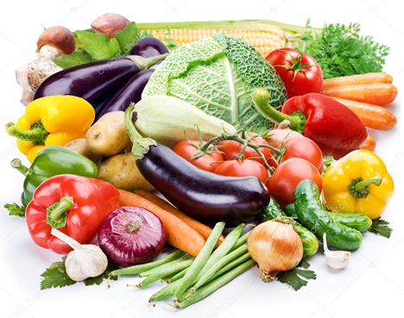
Сезонные овощи — идеальная составляющая летнего меню. Кабачки, огурцы, помидоры, капуста, перец и другие овощи восполняют потребность в витаминах, минералах и антиоксидантах. Свежие овощи и зелень желательно сделать основой рациона питания летом. Готовьте всевозможные овощные супы, окрошки, рагу, салаты. Помните про изобилие пряных трав и листовых овощей! Салат, щавель, крапива, укроп, петрушка, руккола, базилик… Травы - достойный источник минеральных веществ, витаминов, пищевых волокон и других полезных веществ. Лучше не подвергать овощи тепловой обработке, употребляя их сырыми. Для летнего рациона салат – идеальное блюдо, только заправляйте его не майонезом, а домашним йогуртом, сметаной, растительными маслами или соком цитрусовых.
3. Ограничьте употребление соли
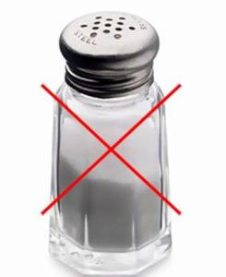
Наслаждайтесь естественным вкусом овощей, исключите дополнительное присаливание.
4. Не допускайте обезвоживания
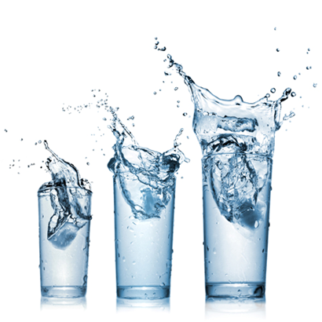
Рекомендуем вовремя пополнять запас жидкости в организме, еще до появления чувства жажды. Жажда и сухость во рту уже свидетельствует об обезвоживании организма, этого не следует допускать. Оптимально - выпивать по полстакана воды каждый час (2-2,5 литра за день). Утро рекомендуется начинать со стакана чистой питьевой воды, выпитой до завтрака.
В течение дня компенсируйте потребности в жидкости употребляя теплые чаи. Полезны чаи с сухофруктами и травяные чаи из свежих трав: мятой, листьями смородины и малины, мелиссой, соцветиями клевера. Очень полезен зеленый чай с мятой или мелиссой и с ложечкой меда. Откажитесь от сладких газированных напитков, которые не утоляют жажду и очень вредно для здоровья.
5. Ешьте сезонные ягоды и фрукты
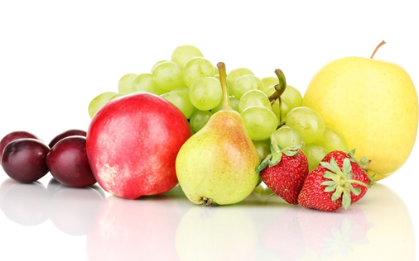
Лучший источник природных витаминов и антиоксидантов — это фрукты и ягоды, а оптимальное время для их употребления - утро. Виноград, клубника, малина, ежевика, абрикосы, сливы, груши, персики, дыни и другие сезонные фрукты, легко усваиваются организмом и являются незаменимыми составляющими летнего меню.

6. Режим питания
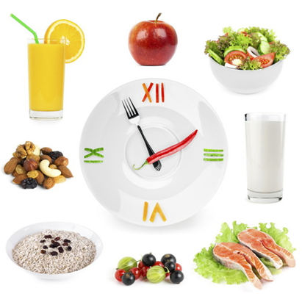
Лето вносит коррективы и в режим питания. Завтракать желательно до 8 утра, обедать – до полудня, а ужинать не позже 18-19 часов. Максимум калорийности должен приходиться на утренний прием пищи, а ужин должен содержать в себе минимум калорий.
7. Кисломолочные продукты
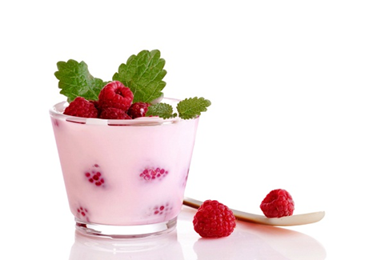
Рекомендуем ежедневно употреблять кисломолочные продукты
(домашний йогурт, кефир, творог), в которые полезно добавлять свежие фрукты и ягоды.

Помните, что к правильному питанию летом требуется привыкнуть. А это значит, что резко менять свой рацион нельзя, лучше делать это постепенно.

